ID: 354 H
Mega Projects
Documentation of Systems for the Past and Future
תיעוד מערכות מ"א עבור הוו ועתיד
Meir Brill
Amron Energy Solutions, Israel
meir@a-m-ron.co.il 052-2747167
• סיפור על פקג' וקבלן נוכל.
• תיעוד בר קיימת לתוכניות לוחות חשמל
• תפ"מ – תיאור פעולת מערכת
- למי מיועד תפ"מ
- כיצד לדעתי צריך להיראות
• סיפורו של שלמה אופיר על תוכניות עדות
• תוכנת רוויט ותוכניות עתידיות
• דרכים לשמירת תיקי מתקן
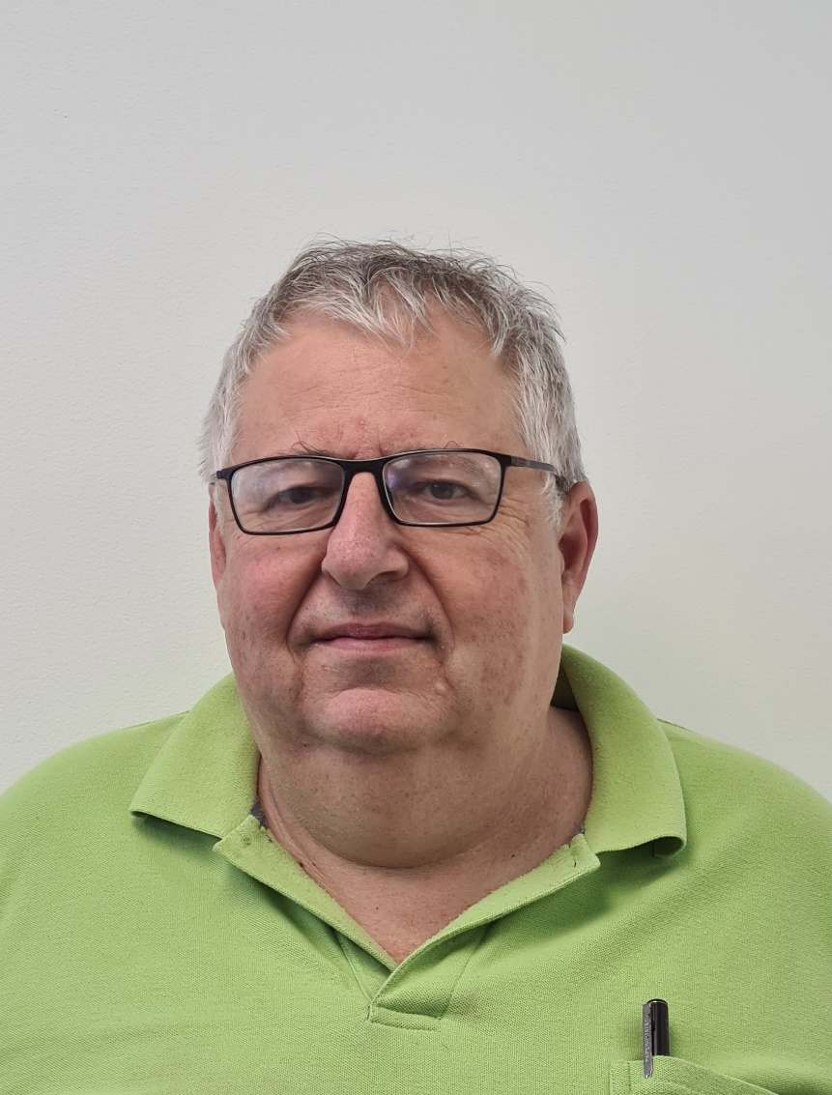
מאיר בריל
יליד תל-אביב יפו
שרות בחיל האוויר כטכנאי מוטס.
בוגר אורט טכניקום
נשוי ואב ל-4 ילדים
עבודות בתחום מ"א:
מתקין וטכנאי מערכות קטנות
יועץ מ"א- AES ,משה בן צבי
מפקח מערכות-אילן שניר
אחראי תחזוקת מ"א- וישיי חולון
מכירת מערכות מ"א ואיוורור-אלאר מהנדסים, פטרה
תפקיד נוכחי – מנהל מחלקת הנדסה – א.מ.רון

